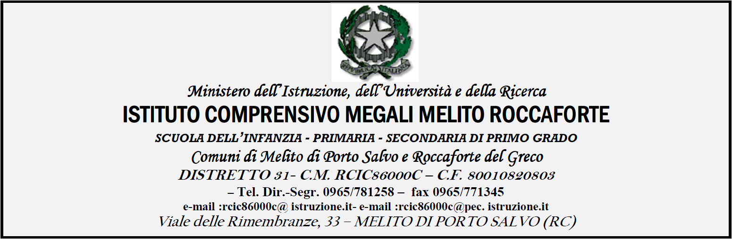
SCHEDA DI PROGETTO PER ATTIVITA’ TRASVERSALI, LABORATORIALI…………….
Anno scolastico 2016.2017
TITOLO DEL PROGETTO
TIPOLOGIA ATTIVITA’
DISCIPLINA DI AFFERENZA
DOCENTI COINVOLTI
DESTINATARI
ABSTRACT del PROGETTO (riassunto delle attività che si intendono portare avanti)
PAROLE CHIAVE PROGETTO
OBIETTIVI FINALI CHE SI INTENDONO PERSEGUIRE
ARTICOLAZIONE PROGETTO E TEMPI DI REALIZZAZIONE | ATTIVITA’:
 | CONTENUTI:
 | METODOLOGIE:
OUTPUT E RISULTATI ATTESI DEL PROGETTO
ELEMENTI E CRITERI PROPOSTI PER LA VERIFICA DEI RISULTATI RAGGIUNTI

Data DOCENTI

